UNIDAD DE ATENCION
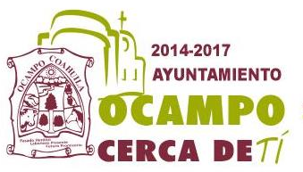
OCAMPO, COAHUILA

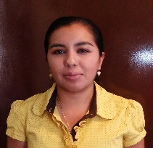
ENCARGADO DE LA UNIDAD:
Lic. Nereyda María Almanza Leija

DOMICILIO OFICIAL:
Escobedo y Emilio Carranza S/N

TELEFONO:
(01 869) 6950175 Ext. 123

CORREO ELECTRONICO:
contraloriaocampo@hotmail.com

FECHA DE ACTUALIZACIÓN:
Mayo 2015

SERVIDOR PÚBLICO RESPONSABLE DE GENERAR LA INFORMACION:
Lic. Nereyda María Almanza Leija

